VICENT Emilie- Groupe 9B
ZEKRYTY (Linda) Lydia – Groupe 9B
ZIANI Laëtitia – Groupe 9B

TD OBSERVATION

Compte rendu

Dans notre recherche de sujet pour l’enquête d'observation nous voulions un thème qui nous fasse découvrir des choses qui ne nous sont pas familières. Il est important de vous indiquer que nous sommes toutes les trois issues de la classe moyenne, c’est pour cela que nous avons choisi un terrain touchant au « monde riche ». Notre première idée était de partir observer le mode de vie des personnes les plus aisées en commençant par côtoyer les mêmes lieux, observer les interactions qu'ils ont entre eux (l’entresoi), comment ils se comportent etc., en bref nous voulions savoir comment ils vivent. Nous sommes partis sans avoir de questionnement précis sur le terrain que nous allions étudier. Cependant nous avons voulu faire un effort vestimentaire comme pour « nous fondre dans la masse » de ce que nous allions observer.
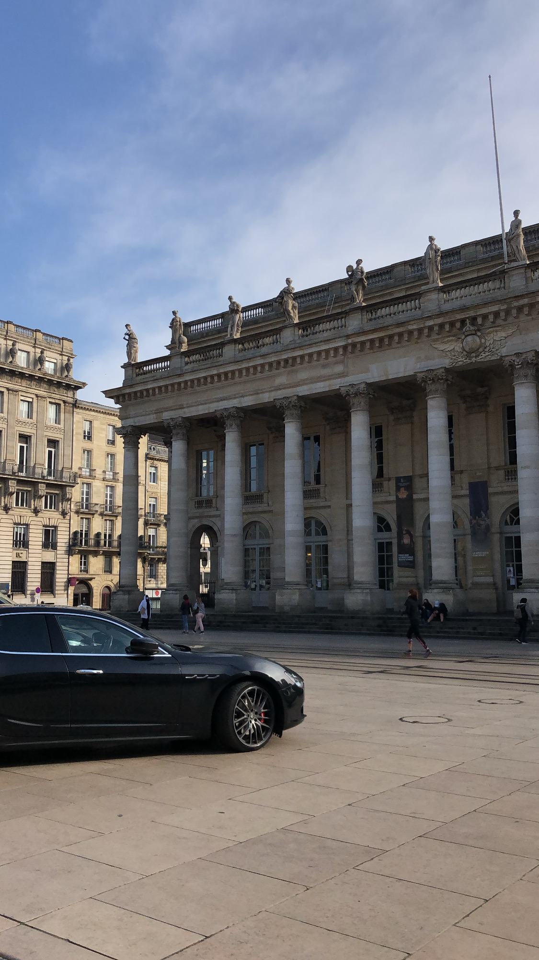
Nous avons donc, le 03 mars 2021 vers les coups de 11h commencé nos observations. Tout d'abord nous nous sommes rendu dans les rues du Grand-Théâtre, puis nous avons continué vers le marché des Grands Hommes où nous sommes entrées dans le centre commercial ainsi que dans la parapharmacie du marché des Grands Hommes. La première remarque que nous nous sommes faite porte sur le silence et la propreté des rues en comparaison à la rue Sainte-Catherine par exemple. Nous nous sommes même rendues compte que nous parlions un peu trop fort et qu'il fallait ajuster nos manières afin d’éviter de nous faire remarquer.. C’est un problème qui est revenu plusieurs fois au court de cette journée d’observation et que nous avons du mal à résoudre. Concernant le centre commercial de Carrefour, il était très propre et soigné, il passait une musique agréable, une belle architecture et des boutiques dont les prix étaient parfois exorbitants de notre point de vue : il y avait une boutique de montres dont celles-ci pouvaient aller jusqu’à 2000€, ainsi qu’une boutique de vaisselles avec un set de couverts en argent à 1200€. Et puis, quant aux personnes les fréquentant, elles étaient pour la plupart âgées, toujours bien apprêtées (parfumées, maquillées, etc.) même pour acheter quelques légumes. Il y avait aussi des femmes avec leurs jeunes enfants. Nous avons remarqué que le centre commercial étant situé dans un quartier UP, certains produits étaient mis de façon assez évidente comme du grand vin ou du pâté. Il semble bon d’ajouter une observation, importante ou pas soit-elle : ayant plusieurs fois laissé des personnes passer avant nous ou leur ouvrant la porte, aucun sourire ou merci n'a été prononcé.
Nous sommes ensuite revenues sur nos pas, et nous avons pu tout en déjeunant sur les marches du Grand-Théâtre continuer à observer l’Intercontinental, le Grand Hôtel de Bordeaux, qui est l'hôtel le plus luxueux de la ville (un hôtel 5 étoiles). Nous avons pu voir ce qu’on suppose être une famille arriver à l’hôtel ainsi que des hommes d’affaires descendre d’une voiture aux vitres teintées. On suppose que ce sont des hommes d’affaires car ils avaient plusieurs caractéristiques communes : ils portaient tous une chemise, de belles chaussures, des sacoches en cuir, ils faisaient bien sur eux et avaient l’air d’avoir des liens plus professionnels qu’amicaux. Les deux groupes ont été accueillis par un portier qui leur ouvrait la porte et amenait les voitures au parking de l’hôtel.
Après cela, nous avons décidé d'entrer dans l’hôtel pour observer l’établissement de l’intérieur. Nous avons ressenti beaucoup de gêne à entrer dans un tel lieu, et avons un peu hésité avant de le faire. Déjà parce que le bâtiment est très intimidant et n’a aucun rapport avec les lieux que nous côtoyons habituellement, mais aussi parce que nous ne nous sentions pas légitime d’y entrer vu que nous n’avions pas l’intention de réserver. Cependant nous nous sommes décidé et cette fois-ci nous y sommes allées à découvert, en se présentant en tant qu'étudiantes en sociologie réalisant une enquête observatrice. Nous nous sommes dirigé vers l'hôtesse d'accueil pour lui faire notre requête, malheureusement, elle nous expliqua très gentiment que l'hôtel n'accueillant que peu de clients et le salon de thé étant fermé, nous n'avions pas la possibilité d'y rester. Nous avons été assez surprises par la grandeur et la beauté du hall d’entrée.
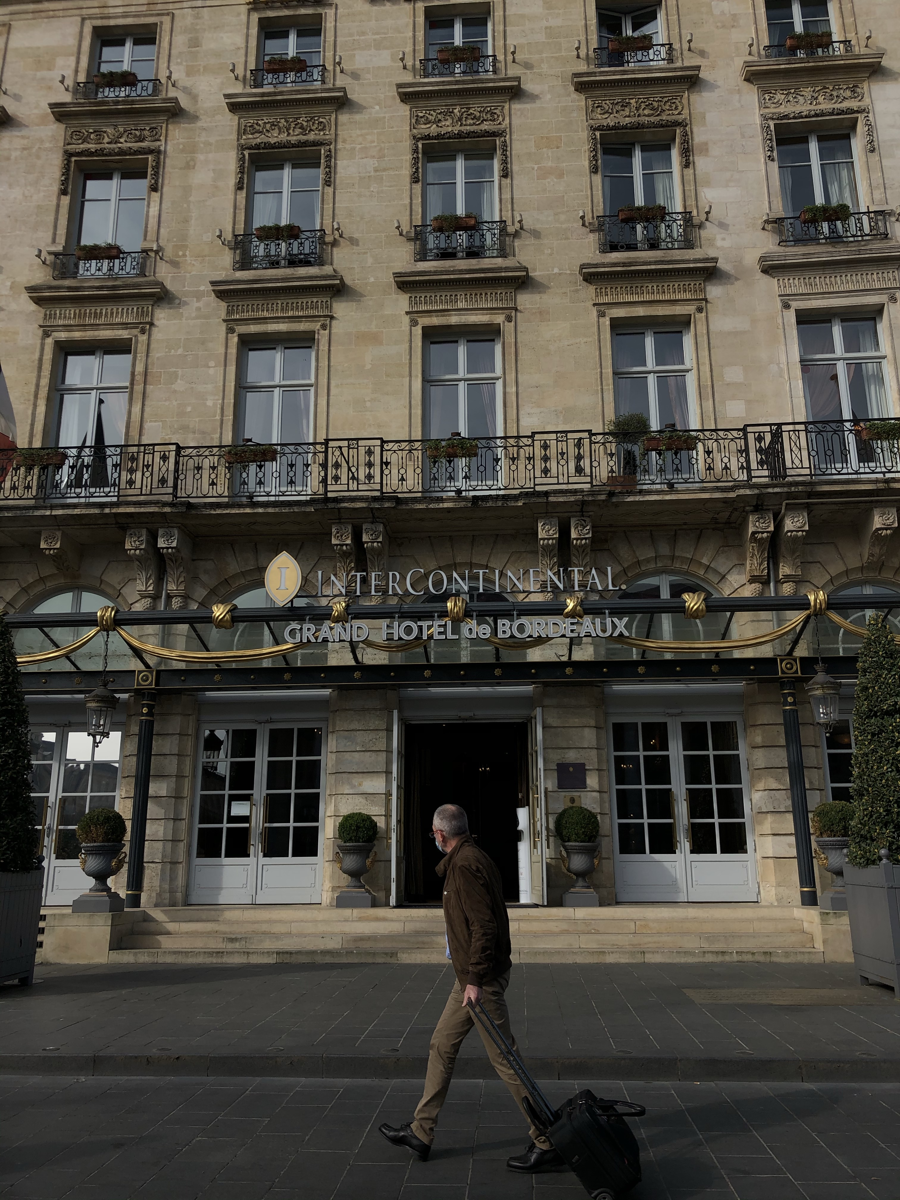
Malgré cela, nous avons continué notre observation en nous rendant sur la rue marchande Cours de l'Intendance. L'expérience des magasins de luxe et du haut de gamme fut assez diversifié. L'enseigne Louis Vuitton, au premier abord assez libre d’accès, nous a d’abord rendu mal à l'aise. En effet, il y avait à l’entrée de la boutique un portier pour nous ouvrir. Mais, le cours de cette expérience ne s'arrête pas là, la suite étant encore plus oppressante et intimidante. Se faire suivre par deux vendeurs presque à quelques centimètres de soi et sentir leurs regards pesants n'est pas chose agréable et nous a fait clairement sentir que nous n'avions pas notre place ici, lorsqu’au contraire nous avons remarqué un client, un homme assez âgé et avec de l’assurance ayant au contraire un comportement vis-à-vis de la vendeuse plutôt directif : il lui disait ce qu’il voulait et comment. Ce rapport qu’il avait avec la vendeuse nous a fait nous sentir comme si nous étions moins légitime que lui à être ici.
En sortant de l'enseigne, nous avons pu débriefer de nos ressentis avant de continuer vers d'autres enseignes. Nous avons pu entrer dans des boutiques telles que Lancel et Tommy Hilfiger, dans lesquelles nous avons globalement mieux vécu l’expérience. En effet, l’accueil était fait avec le sourire et malgré les regards souvent insistants, nous ne nous sentions finalement pas plus gênées que ça.
Nous avons préféré nous arrêter ici pour les enseignes car ce jour-là, il n'y avait pas grand monde qui fréquentait ces rues. Nous avons, à peu près fini nos observations vers 14h et avons ensuite décidé d’aller dans la rue Sainte Catherine.
Durant notre journée nous avons remarqué que les personnes observées n’interagissaient pas beaucoup entre elles, qu’elles sont comme isolées les unes des autres en général. Si elles ne se connaissent pas, elles n'interagiront pas par des regards ou par un bonjour, un sourire, comme nous nous pourrions le faire de temps à autre avec des inconnus. Nous avons eu la sensation d’observer des personnes assez limitées, entraînées par le temps et pas nécessairement souriantes voir même assez froides. Cependant nos observations se limitent à quelques heures seulement nous ne pouvons donc pas faire de généralité. Mais nous pouvons émettre l’hypothèse que ces personnes ont un programme et une philosophie qui les mettent toujours en action dans la rapidité et l’efficacité. En ce qui concerne nos ressentis, nous avons souvent été mal à l’aise et nous sommes senti jugées lors de nos observations. De plus notre volonté de passer incognito dans certains endroits a plutôt échoué puisque en effet, les vendeurs de boutiques de luxe ne se comportaient pas de la même manière avec nous qu’avec les autres (vrais) clients qui entraient. Pour reprendre l’expérience chez Louis Vuitton nous avions comme l’impression que nous n’avions pas le droit d’être là, cela ne se faisait pas explicitement par la parole mais par la façon dont les vendeurs se comportaient avec nous, ils étaient plutôt hautains et on se sentait comme suspectées de faire quelque chose à ne pas faire, comme des enfants sur qui on doit toujours garder un œil.
Aujourd'hui, nous réfléchissons à relier notre première variable à une autre variable qui donnera d'autant plus de relief à notre sujet. Nous pensons déjà peut-être à comparer les rues que nous avons déjà aborder avec la rue Saint-Catherine pour faire de notre projet, un meilleur support d'observation car en effet lors de ce qu’on pensait être la fin de nos observations, nous nous sommes rendu dans la rue Sainte Catherine et nous avons observé qu’au fil de notre chemin, dans la rue, plus nous la descendions, plus la fréquentation changeait. En effet, au début de la rue Sainte Catherine il y a un Apple Store qui est donc proche de L’intercontinental et en même temps proche d’autres magasins fréquentés par beaucoup de monde de tous milieux comme Zara, H&M ou Go sport par exemple. Et plus nous avancions plus les magasins changeaient et à la fin de la rue les magasins étaient moins connus, moins grands, moins attrayants et aussi les prix y étaient moins chers mais les vêtements par exemple avaient l’air de moins bonne qualité. Nous avons aussi remarqué que la rue Sainte Catherine regroupent plusieurs personnes sans domicile fixe et lorsque nous étions à la fin de la rue, un monsieur fortement alcoolisé nous a abordé pour nous demander de l’argent.
Ainsi nos observations qui aux départ n’en étaient pas dans la rue Sainte Catherine nous permettent finalement d’arriver à ce sujet. Nous pouvons alors faire de premières comparaisons entre les deux milieux. Une chose visible très vite est l’état des rues. Les rues des Grands Hommes sont très propres tandis que la rue Sainte-Catherine est très sale avec beaucoup de mégots de cigarettes, de déchets... Mais il y a aussi une différence de fréquentation : il n’y avait pas énormément de monde présent dans les rues des Grands Hommes, tandis que dans la rue Sainte-Catherine l’inverse était constaté. De plus une grande partie des individus présents étaient des personnes plutôt jeunes (à vue d’oeil, on peut le supposer), à l’inverse, dans l’autre rue, nous voyions principalement des hommes d’affaires, des personnes âgées (habillés assez coquettement), etc... Nous pouvons faire une autre remarque, les rues des Grands Hommes étaient silencieuses, c’est-à-dire que les individus ne se faisaient pas remarquer, ils étaient presque invisibles. Nous les remarquions par leurs prestances mais ils étaient effacés au niveau de la parole. Serait-ce une norme ? Car à l’inverse, la rue Sainte-Catherine était bruyante, certes elle a une grande affluence, mais même lorsqu’il y a beaucoup de monde sur la place des Grands Hommes, la rue Sainte Catherine reste plus bruyante que celle-ci. Ceci est à observer afin de définir si cela relève ou non d’une norme.
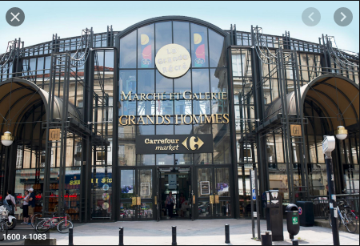
Nous devons donc faire une nouvelle journée d’observation afin de trouver de nouvelles différences (ou ressemblances ?) car nous n’avons pas fait assez d’observation de ce type lors de ce premier jour, étant principalement axé sur le luxe.
 | Lieu d’observation | Date et heure d’observation
ZEKRYTY (Linda) Lydia  VICENT Emilie  ZIANI Laëtitia | Grands Hommes  Grand Théâtre  Cours de l’Intendance  Rue Sainte-Catherine | 03 mars 2021, de 10h30 à 14h30
ZEKRYTY (Linda) Lydia  VICENT Emilie  ZIANI Laëtitia | Rue Sainte-Catherine | 20 mars 2021, de 12h à 15h

C’est un bon compte-rendu. Il pourrait être plus riche, plus détaillé, avec davantage de travail de rédaction (mise en scène) au niveau de la description des scènes (en particulier celle sur les boutiques de luxe ou encore celle de la porte du marché des grands hommes). Je comprends l’envie de comparer, pourquoi pas. Mais j’ai une préférence pour que vous poursuiviez vos investigations dans le triangle d’or et que vous utilisiez votre expérience du fossé de classe comme un moyen d’enquêter sur la classe aisée, ses mœurs, ses manières, ses habitudes, etc. Pour vous aider, une recommandation de lecture, une seule mais presque obligatoire : Nicolas Jounin, Voyage de classes. Des étudiants de Seine-Saint-Denis enquêtent dans les beaux quartiers

https://www.editionsladecouverte.fr/voyage_de_classes-9782707183217

Vous pouvez commencer par deux recensions :
- https://journals.openedition.org/lectures/16742
- https://journals.openedition.org/sociologie/2928

Lisez-les, discutez-en. L’ouvrage est disponibles dans plusieurs bibliothèques, dont celle de la victoire, alors foncez :
https://babordplus.hosted.exlibrisgroup.com/primo-explore/fulldisplay?docid=33PUDB_Alma_Unimarc7163883430004671&context=L&vid=33PUDB_UB_VU1&lang=fr_FR&search_scope=catalog_pci&adaptor=Local%20Search%20Engine&isFrbr=true&tab=default_tab&query=any,contains,Voyage%20de%20classes.%20Des%20%C3%A9tudiants%20de%20Seine-Saint-Denis%20enqu%C3%AAtent%20dans%20les%20beaux%20quartiers&offset=0

Il est aussi à Science po (à Pessac) : vous pouvez aller emprunter des ouvrages là-bas. Allez-y ! Ça aussi ce sera un « voyage de classe », vous allez voir… mais là en revanche, vous serez complètement légitime pour emprunter. Et puis les politistes rêvent secrètement d’être sociologue alors ne vous gênez pas, allez-y comme à la cantine.

De mon côté, je vais sans doute l’acheter pour moi et pour vous le prêter d’abord. Cela ferait trois versions à votre disposition. Ça vous dit ?

